DESPACHO DE ADJUDICAÇÃO
A Pregoeira Municipal, no uso de suas atribuições que lhes confere o inciso IV do art. 3º da Lei Federal nº. 10.520, de 17 de Julho de 2002, ADJUDICA o Processo Licitatório Nº: 012/2021 Modalidade Pregão Presencial Nº. 03/2021, Registro de Preços Nº. 02/2021 na forma que segue:

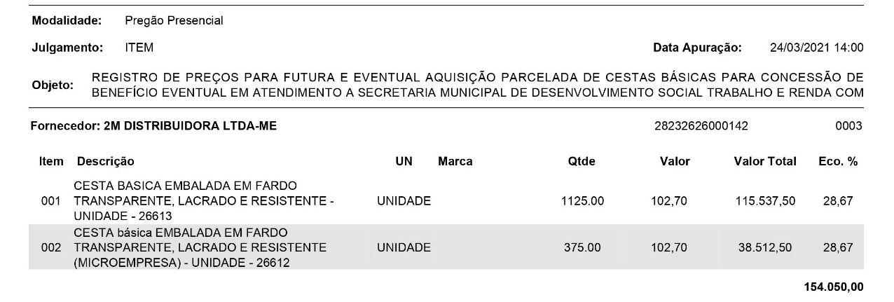

Prefeitura Municipal de Buritizeiro-MG, 29 de Março de 2021.

Maria Aparecida dos Santos
Pregoeira Oficial

DESPACHO DE homologação
O Prefeito Municipal de Buritizeiro, no uso de suas atribuições legais, de conformidade com a Lei Federal 8.666/93, HOMOLOGA Processo Licitatório Nº: 012/2021 Modalidade Pregão Presencial Nº. 03/2021, Registro de Preços Nº 02/2021, destacando os vencedores do certame na forma que segue:

Prefeitura Municipal de Buritizeiro-MG, 29 de Março de 2021.

Pedro Henrique Soares Braga
Prefeito Municipal

resultado do processo licitatório nº. 012/2021 modalidade pregão presencial n.º 03/2021. registro de preços nº 02/2021.
A Prefeitura Municipal de Buritizeiro, através da Pregoeira Municipal e respectiva equipe de apoio, torna público o resultado do Processo Licitatório Nº: 012/2021 Modalidade Pregão Presencial Nº. 03/2021, Registro de Preços Nº 02/2021, na forma que segue:

Prefeitura Municipal de Buritizeiro-MG, 29 de Março de 2021.

Maria Aparecida dos Santos
Pregoeira Oficial

